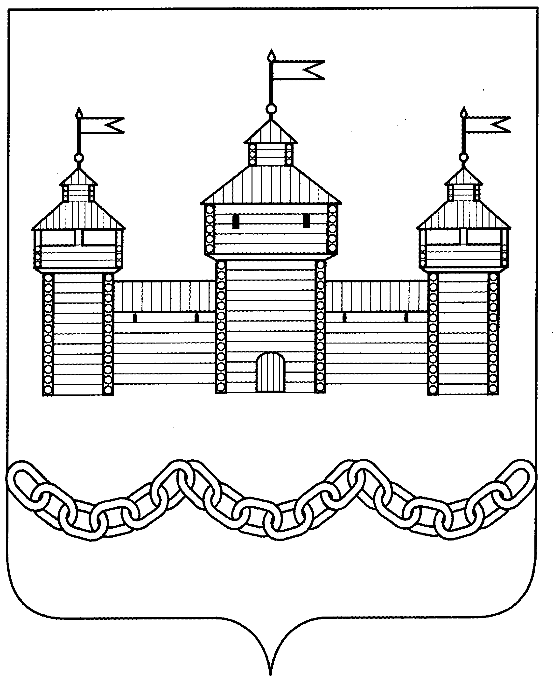

ПОСТАНОВЛЕНИЕ
АДМИНИСТРАЦИИ ДОБРОВСКОГО МУНИЦИПАЛЬНОГО РАЙОНА

_______________ 2022 года | с. Доброе | №________

Об утверждении Порядка увольнения (освобождения от должности) в связи с утратой доверия лиц, замещающих должности муниципальной службы администрации Добровского муниципального района

В соответствии с Федеральными законами от 02 марта 2007 года N 25-ФЗ "О муниципальной службе в Российской Федерации" и от 25 декабря 2008 года N 273-ФЗ "О противодействии коррупции", администрация Добровского муниципального района Липецкой области Российской Федерации:

ПОСТАНОВЛЯЕТ:

1. Утвердить прилагаемый «Порядок увольнения (освобождения от должности) в связи с утратой доверия лиц, замещающих должности муниципальной службы администрации Добровского муниципального района».
2. Настоящее постановление вступает в силу со дня принятия и подлежит официальному опубликованию в районной газете «Знамя Октября» и на официальном сайте администрации Добровского муниципального района.
3. Контроль за исполнением настоящего постановления возложить на заместителя главы администрации Добровского муниципального района Е.А.Борисенко.

И.о. главы администрации Добровского
муниципального района С.С.Гладышев

Внесено:

Заместитель начальника отдела
организационно-контрольной,
кадровой, правовой работы Ю.В.Шипулина

СОГЛАСОВАНО:

Заместитель начальника отдела
организационно-контрольной,
кадровой, правовой работы Е.И. Агуреева

Внесено:

Заместитель начальника
отдела организационно-контрольной,
кадровой и правовой

СОГЛАСОВАНО:

Заместитель начальника
отдела организационно-контрольной,

№  п/п | Расчет-рассылка | Кол-во  экз.
1.
2.
3.
4.
5.
6.
7.
8.
9.
10.
11.
12.
13.
14.
15.
16.

Приложение к постановлению
администрации Добровского
муниципального района
от «___»_________ 2022 г. N ____

ПОРЯДОК
УВОЛЬНЕНИЯ (ОСВОБОЖДЕНИЯ ОТ ДОЛЖНОСТИ) В СВЯЗИ С УТРАТОЙДОВЕРИЯ ЛИЦ, ЗАМЕЩАЮЩИХ ДОЛЖНОСТИ МУНИЦИПАЛЬНОЙ СЛУЖБЫАДМИНИСТРАЦИИ ДОБРОВСКОГО
МУНИЦИПАЛЬНОГО РАЙОНА

1. Настоящий Порядок увольнения (освобождения от должности) в связи с утратой доверия лиц, замещающих должности муниципальной службы администрации Добровского муниципального района (далее - Порядок), разработан в соответствии со статьей 13.1 Федерального закона от 25 декабря 2008 года N 273-ФЗ "О противодействии коррупции", статьями 27, 27.1 Федерального закона от 02 марта 2007 года N 25-ФЗ "О муниципальной службе в Российской Федерации" и определяет порядок увольнения (освобождения от должности) в связи с утратой доверия лиц, замещающих должности муниципальной службы администрации Добровского муниципального района.
2. Лицо, замещающее должность муниципальной службы администрации Добровского муниципального района (далее соответственно - муниципальный служащий), подлежит увольнению (освобождению от должности) в связи с утратой доверия в следующих случаях:
1) непринятия лицом мер по предотвращению и (или) урегулированию конфликта интересов, стороной которого оно является;
2) непредставления лицом сведений о своих доходах, об имуществе и обязательствах имущественного характера, а также о доходах, об имуществе и обязательствах имущественного характера своих супруги (супруга) и несовершеннолетних детей либо представления заведомо недостоверных или неполных сведений;
3) участия лица на платной основе в деятельности органа управления коммерческой организации, за исключением случаев, установленных федеральным законом;
4) осуществления лицом предпринимательской деятельности;
5) вхождения лица в состав органов управления, попечительских или наблюдательных советов, иных органов иностранных некоммерческих неправительственных организаций и действующих на территории Российской Федерации их структурных подразделений, если иное не предусмотрено международным договором Российской Федерации или законодательством Российской Федерации.
3. Решение об увольнении (освобождении от должности, прекращении полномочий) лица, замещающего муниципальную должность администрации Добровского муниципального района, в связи с утратой доверия принимается главой администрации Добровского муниципального района, в случае наличия факта коррупционного правонарушения, установленного статьей 13.1 Федерального закона "О противодействии коррупции".
4. При решении вопроса об увольнении муниципального служащего в связи с утратой доверия учитывается характер совершенного муниципальным служащим коррупционного правонарушения, его тяжесть, обстоятельства, при которых оно совершено, соблюдение муниципальным служащим других ограничений и запретов, требований о предотвращении или об урегулировании конфликта интересов и исполнение им обязанностей, установленных в целях противодействия коррупции, а также предшествующие результаты исполнения муниципальным служащим своих должностных обязанностей.
5. Решение об увольнении в связи с утратой доверия муниципального служащего применяется в срок, не позднее шести месяцев со дня поступления информации о совершении муниципальным служащим коррупционного правонарушения, не считая периода временной нетрудоспособности муниципального служащего, пребывания его в отпуске, периода неисполнения должностных обязанностей муниципальным служащим по иным уважительным причинам, а также периода проведения в отношении него соответствующей проверки и рассмотрения результатов данной проверки комиссией по соблюдению требований к служебному поведению муниципальных служащих и урегулированию конфликта интересов. При этом увольнение в связи с утратой доверия должно быть применено не позднее шести месяцев со дня поступления информации о совершении коррупционного правонарушения.

6. До увольнения у муниципального служащего главой администрации Добровского муниципального района истребуется письменное объяснение (объяснительная записка).
Если по истечении двух рабочих дней указанное объяснение муниципальным служащим не предоставлено, то составляется соответствующий акт.
Непредставление муниципальным служащим объяснения не является препятствием для его увольнения в связи с утратой доверия.
7. В распоряжении об увольнении в связи с утратой доверия муниципального служащего указываются вид совершенного им коррупционного правонарушения и положения нормативных правовых актов, которые им были нарушены. В качестве оснований увольнения указываются Трудовой кодекс Российской Федерации, федеральные законы от 02 марта 2007 года N 25-ФЗ "О муниципальной службе в Российской Федерации, от 25 декабря 2008 года N 273-ФЗ "О противодействии коррупции", иные нормативные правовые акты.
8. Копия распоряжения об увольнении муниципального служащего в связи с утратой доверия вручается ему под роспись в день прекращения трудового договора либо в день издания соответствующего распоряжения (приказа).
В случае, когда распоряжение о прекращении трудового договора в связи с утратой доверия невозможно довести до сведения муниципального служащего или муниципальный служащий отказывается ознакомиться с ним под роспись, на распоряжении производится соответствующая запись и составляется соответствующий акт об отказе ознакомления с распоряжением.
9. Муниципальный служащий вправе обжаловать распоряжение о его увольнении в установленном законом порядке.

